الخطة الاستراتيجية لكلية الهندسة ببنها

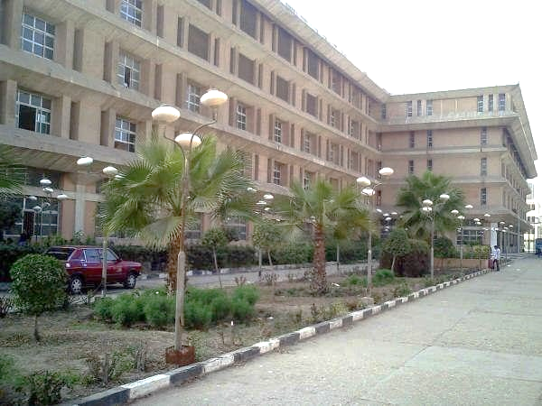

الغايات والأهداف الاستراتيجية للكلية:
لتحقيق رؤية ورسالة الكلية وتطوير دور الكلية كأحد المراكز العلمية المتميزة محليا وعالميا في مجال التعليم الهندسي

الغاية الأولى: طلاب وخريجون متميزون وقادرون على المنافسة والابتكار

الأهداف الاستراتيجية:
- تطوير سياسات ونظم القبول والتوزيع والتحويل.
- تقديم برامج تعليمية متميزة ومتطورة تواكب مستجدات واحتياجات سوق العمل.
- تحديث مستمر لاستراتيجيات التعليم والتعلم وأساليب التدريب والتقويم لمواكبة التطور العلمي.
- توفير بيئة محفزة للابتكار والاختراع وريادة الأعمال.
- تقديم خدمات تعليمية وأنشطة طلابية ورعاية متميزة تحقق رضا الطلاب.
- إنشاء وحدة لتنمية وتعزيز المهارات المهنية التطبيقية والتدريب للطلاب والخريجون في أماكن التوظيف.
- تعزيز الروابط بين الخريجين والكلية وجهات التوظيف.

